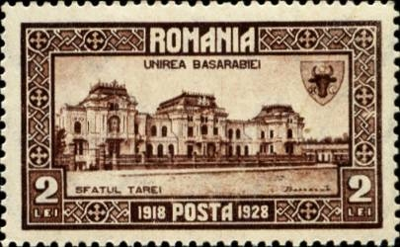

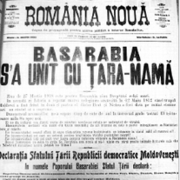

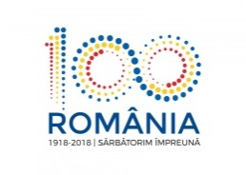
Colegiul Național Pedagogic Constantin Brătescu
Societatea de Ştiinţe Istorice, filiala Constanţa
organizează
Zilele Basarabiei în România de la Mare – Dobrogea
din cadrul
Centenarulului MARII Unirii
BASARABIA- ÎN CUGET ȘI SIMȚIRE ROMÂNEASCĂ
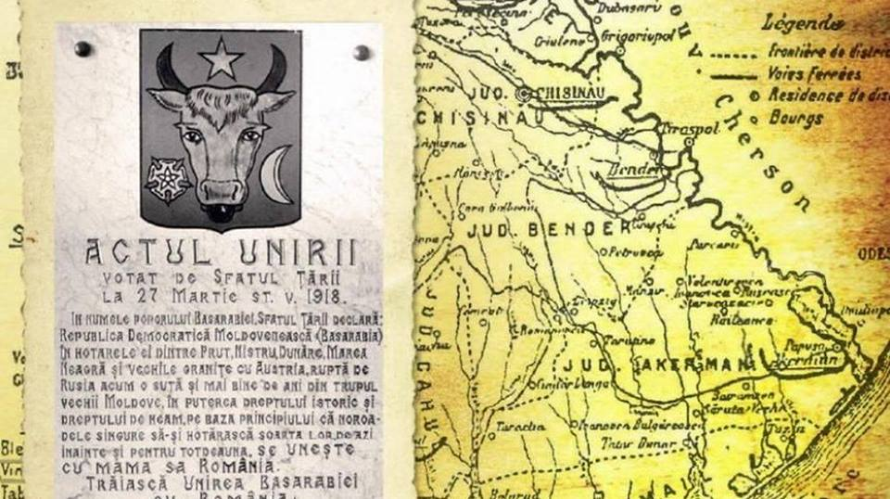

Marṭi 27 martie, 2018, ora 14,30
Organizator: CATEDRA DE ISTORIE-GEOGRAFIE-RELIGIE

PROGRAM ACTIVITATE
Revenirea Basarabiei la trupul "mamei sale România" , într-un context internaţional favorabil - prima treaptă a Marii Uniri din 1918.
Prof. STOICA LASCU - Președintele SOCIETĂṬII DE ṢTIINṬE ISTORICE, Filiala CONSTANṬA
Basarabia- lacrima neamului românesc, prof. Mirabela Toma
Personalităţi basarabene în slujba unirii , prof. Cristina Gîlă,
prof. Neli Paiu
PREZENTARI IN POWER POINT ȘI ESEURI
Personalități uitate din Basarabia – eleva Brânzea Diana,
clasa a IX A
Eseu despre Basarabia, Chelu Vlad, clasa a XII a C
Rolul Sfatului Tării în actul unirii , Gavriz Diana, clasa a XI a C
Din istoria Basarabiei, eleva Spânoche Cosmina, clasa a XII a D
Eseu Dor de Basarabia, plai mioritic românesc, eleva Paiu Maria Mădălina, clasa a Va B
Scenetă- elevele Drugă Miruna, Ludvig Ema, clasa a VIII a A

RECITĂRI:
Basarabia, de Dumitru Matcovschi, eleva Gîrbă Alexia, clasa a VII a A
Basarabia e România, de Alina- Georgiana Drosu, eleva Postolici Ioana, clasa a VII a A
În limba ta, de Grigore Vieru, Dumitrache Angelina, clasa a IV a A
Nu plânge maică, Românie (scrisoare a unui soldat basarabean), eleva Paiu Maria Mădălina, clasa a Va B
Imnul Basarabiei, de Vlad Pârău, elevele Mădălina Marin, Maria Lăzărescu, clasa a V a B

PROGRAM ARTISTIC-CÂNTECE PATRIOTICE:
Basarabie frumoasă, interpret Veta Biriș
Basarabie , nu plânge- colaj muzical
Scrisoare din Basarabia, interpret Fuego
Basarabie ridică-ți fruntea!, interpret Fuego
Să înfăptuim Unirea, interpret Vety Balas
Imnul Centenarului Unirii, Pentru Basarabia, Interpret Vasile Antonie Tămaș
Măi rusule nu spera Moldova nu estea a ta!- colaj muzical
Noi suntem români basarabeni- colaj muzical
Plaiul este moldovean, limba ni-i în veci română- colaj muzical
Hai să-ntindem hora mare1, interpret Nicolae Furdui Iancu

Bicoci Andreea, Crusoveanu Andreea, Miu Iarina, Mihalache Anca,
Mihai Anda, Râpeanu Elena, Stan Teodora, Vasilică Claudia,
Zaharia Briana, Dăianu Daniel- prof.Mirabela Toma
Simionescu Lara, Olteanu Gabriela cantece patriotice,
prof. Gabriela Bechețeanu- Gheorghe.
Prof. coordonatori: Neli Paiu, Mirabela Toma, Gabriela Bechețeanu-Gheorghe,
Cristina Gîlă
